Gâteau crémeux au citron
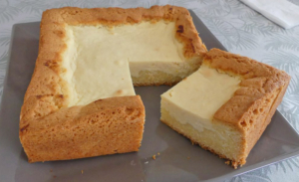 Pour 6 Croquants-Gourmands

La pâte à biscuit :
- 110 g de beurre pommade
- 80 g de sucre en poudre
- 1 œuf
- 170 g de farine
- 6 g de levure chimique
- 15 g d'huile d'olive
- Le zeste râpé d'un citron non traité
1 cadre à pâtisserie de 18 cm de côté tapissé de papier cuisson
Fouetter le sucre et le beurre pommade.
Ajouter l'œuf et fouetter pour obtenir une préparation bien lisse.
Ajouter la farine, la levure, l'huile et le zeste de citron.
Bien mélanger au fouet pour obtenir une pâte lisse et un peu molle.
Verser la pâte dans le cadre en la faisant remonter sur les côtés.
Réserver au frais pendant la préparation de la garniture.

La garniture :
- 1 citron non traité
- 250 g de ricotta
- 125 g de sucre en poudre
Préchauffage du four à 160°C 
Râper finement le zeste du citron et exprimer le jus.
Mélanger au fouet la ricotta avec le sucre, l'œuf, le jus et le zeste de citron.
Verser la crème dans le cadre à l'intérieur de la pâte.
Enfourner pour 50 minutes environ en vérifiant la cuisson.
Attendre quelques minutes puis démouler délicatement et facilement grâce au papier cuisson.
Laisser refroidir et mettre au réfrigérateur.
Ce gâteau est encore meilleur le lendemain.

